*Rzeszów, dnia 19.05.2021 r.*

*Godło*

**KOMENDA WOJEWÓDZKA POLICJI**

W RZESZOWIE

35-036 Rzeszów, ul. Dąbrowskiego 30

L. dz. SZ-456/2021

# Wyjaśnienia treści Specyfikacji Warunków Zamówienia

**Dotyczy postępowania o udzielenie zamówienia publicznego, w trybie przetargu nieograniczonego, o wartości powyżej 5 350 000,00 euro, pn. „Budowa nowej siedziby Komisariatu Policji w Rzeszowie przy ul. Błogosławionej Karoliny”, nr postępowania: ZP/1/2021.**

Na podstawie art. 135 ust. 2 ustawy z dnia 11 września 2019 r. – Prawo zamówień publicznych (t.j. Dz. U. z 2019 r., poz. 2019) – dalej: ustawa Pzp, Zamawiający udziela wyjaśnień na pytania dotyczące treści Specyfikacji Warunków Zamówienia.

**Pytanie nr 339:**

W nawiązaniu do odpowiedzi z dnia 07.05.2021r. odpowiedź numer 285- W dostępnym projekcie wykonawczym branży elektrycznej brak schematów rozdzielnic TW0B,TUPS,TSRW1,TSRW2,TSW1,TSW2 - Proszę o uzupełnienie dokumentacji w tym zakresie lub potwierdzenie, że w/w rozdzielnice są poza zakresem branży elektrycznej.

Według wyjaśnienia do tego pytania: TW0B - brak rozdzielnicy, nie występuje.

Natomiast według rysunku A-E-12. występuje.

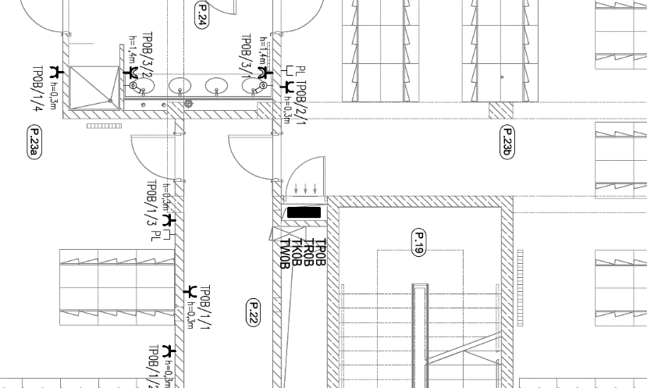

Dodatkowo występuje też na rysunku A_E36

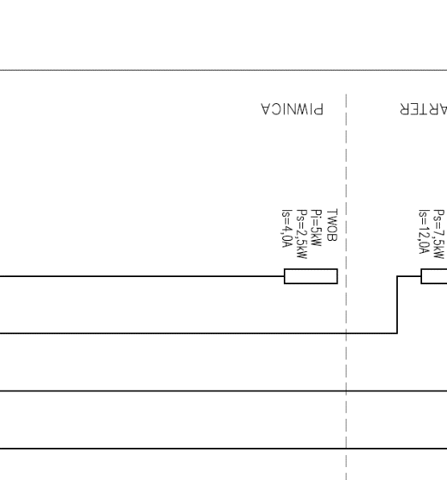

Proszę o uzupełnienie schematu, lub potwierdzenie, że rozdzielnica TW0B jest poza zakresem oferty branży elektrycznej.

**Wyjaśnienia do pytania nr 339**:

TW0B – poza zakresem oferty branży elektrycznej.

W załączeniu schematy:

TUPS - rysunek A-E-37.3

TSRW1 - rysunek A-E-37.4

TSRW2 - - rysunek A-E-37.5

TSW1,TSW2 - - rysunek A-E-58.1

**Pytanie nr 340:**

Budynek administracyjny:

1. Pozycja 7 – występuje korytko k300x50, na planach brak - proszę o weryfikację.
2. Brak pozycji dla pomiaru rozdzielnic. Proszę o uzupełnienie przedmiaru o pomiary rozdzielnic.
3. Pozycja 61 występuje kabel N2XH 1x150, na planach brak. Proszę o weryfikację.
4. Brak pozycji dla kabla N2XH 1x70 relacji RG-🡪UPS,Bypas R-UPS; Bypas-🡪 UPS proszę o uzupełnienie przedmiaru.
5. Brak pozycji badań linii kablowych przy WLZ-ach proszę o uzupełnienie.
6. Proszę o weryfikację pozycji 78,124,125,140,141 Obmiar tych pozycji jest jednakowy.
7. Obmiar pozycji 123,139 jest jednakowy proszę o weryfikację.
8. Proszę o weryfikacje poprawności obmiaru pozycji 80,82,83,84.
9. Proszę o weryfikację ilości obmiaru pozycji 85,87,89. - z dokumentacji wynika inna ilość
10. Brak pozycji dla pomiarów oświetlenia, proszę o uzupełnienie przedmiaru robót.
11. W przedmiarze występuje oprawa A2, natomiast w dostępnej dokumentacji brak w/w oprawy - proszę o weryfikacje.
12. Proszę o weryfikacje przedmiaru robót w zakresie ilości opraw: (dokumentacja/przedmiar) A1(116/166),B1(52/74),B2(18/6),C1(328/309),C2(16/19),D1(10/11),D3(1/2),J1(6/16),E1(17/18),F1(24/18),H1(2/3),H3(8/36),I1(0/4),Z1(0/18),AW1(20/21),AW2(33/31),AW3(26/29)
13. Brak pozycji dla oprawy K1, proszę o uzupełnienie przedmiaru.
14. Proszę o sprawdzenie poprawności obmiaru z przedmiaru pozycji 129 oraz 130.
15. Brak pozycji dla gniazda 3 fazowego z piwnicy proszę o uzupełnienie przedmiaru.
16. Brak pozycji dla puszki podłogowej PP1.
17. Zły obmiar dla pozycji puszki podłogowej PP2. – pozycja 145 - proszę o weryfikację.
18. Brak pozycji dla zestawu gniazd PELm, proszę o uzupełnienie w przedmiarze.
19. Proszę o wyjaśnienie pozycji 174,175, jakiego gniazda dotyczą. Gdzie to gniazdo się znajduje.
20. Proszę o wyjaśnienie pozycji 200,201 jakiego gniazda dotyczą. Gdzie to gniazdo się znajduje.
21. W obowiązującym przedmiarze brak pozycji dla kabla zasilania zestawu pompowego. Proszę o uzupełnienie.
22. Proszę o podanie przekroju kabla zasilającego rozdzielnicę TOZ.
23. Proszę o uzupełnienie przedmiaru robót instalacji elektrycznych o pozycję kabla zasilającego rozdzielnicę TOZ.
24. Proszę o uzupełnienie przedmiaru robót instalacji elektrycznych o pozycję koryt dachowych 200h50 grubość blachy 2mm
25. Proszę o uzupełnienie przedmiaru robót instalacji elektrycznych o pozycję montaż przepustów HSI.
26. Proszę o uzupełnienie przedmiaru robót instalacji elektrycznych o pozycję PEL-m.

**Wyjaśnienia do pytania nr 340**:

**Ad. 1**

Koryta K300x50 – w pom. rozdzielni elektrycznej w piwnicy.

**Ad. 2**

W ofercie należy ująć wyceny dla pomiarów rozdzielnic i tablic elektrycznych.

**Ad. 3**

Pomyłka. Powinno być N2XH 1x70

**Ad. 4**

Jak w punkcie 3. Pozycja nr 61 w przedmiarze – przyjąć kabel N2XH 1x70

**Ad. 5**

W ofercie należy ująć wyceny dla badania linii kablowych.

**Ad. 6**

Przyjąć ilość obmiarową wynikającą z dokumentacji.

**Ad. 7**

Przyjąć ilość obmiarową wynikającą z dokumentacji.

**Ad. 8**

Ilości przyjąć według dokumentacji.

**Ad. 9**

Ilości przyjąć według dokumentacji.

**Ad. 10**

W ofercie należy ująć wyceny dla pomiarów natężenia oświetlenia.

**Ad. 11**

Oprawa A2 – występuje w dokumentacji projektowej

Specyfikacja:

Oprawa oświetleniowa typu downlight ∅190mm h=125mm

obudowa stalowa, odbłyśnik aluminiowy błyszczący, dyfuzor szkło mrożone

LED-16W 1600lm 4000K Ra>80 IP44

trwałość eksploatacyjna LED > 23000h L90B50.

**Ad. 12**

Ilości przyjąć według dokumentacji.

**Ad. 13**

Przyjąć montaż opraw w ilości 29 szt.

**Ad. 14**

Podano poprawną ilość obmiarów.

**Ad. 15**

Dla montażu gniazda 3-faz przyjąć pozycje:

KNNR 5 0301/03 - Przygotowanie podłoża pod osprzęt instalacyjny - 1szt

KNNR 5 0308/06 - Montaż gniazd instalacyjnych wtyczkowych ze stykiem ochronnym bryzgoszczelnych przykręcanych 3-biegunowych do 16A/2,5mm2 - 1szt

KNNR 5 0716/01 - Układanie kabli w korytach i kanałach elektroinstalacyjnych N2XH-J 5x2,5 - 15m

KNNR 5 0103/03 - Układanie rur winidurowych o średnicy do 37mm na podłożu betonowym – 3m

KNNR 5 0203/02 - Wciąganie przewodów kabelkowych do rur N2XH-J 5x2,5 – 3m

KNNR 5 1203/08 - Podłączenie pod zaciski przewodów kabelkowych o przekroju do 2,5mm2 – 5szt

KNNR 5 1301/02 - Sprawdzenie i pomiar obwodu elektrycznego 3-fazowego niskiego napięcia – 1 pomiar.

**Ad. 16**

Przyjąć jak dla poz. 145 – obmiar 4 szt.

**Ad. 17**

Poz. 145 – 2 szt.

**Ad. 18**

Montaż gniazd zasilających DATA (w tym PLm) ujęto w poz. 150.

**Ad. 19**

Gniazda przyłączeniowe grzejników elektrycznych w piwnicy.

**Ad. 20**

Gniazdo agregatu pompowego w piwnicy.

**Ad. 21**

Przyjąć Kabel N2XH-J-5x4 układany w korytach w ilości 25m.

**Ad. 22**

Kabel N2XH-J-5x6 .

**Ad. 23**

Przyjąć montaż kabla N2XH-J-5x6 w korytkach – 20m.

**Ad. 24**

Przyjąć montaż koryt dachowych w ilości – 60m.

**Ad. 25**

Przyjąć montaż przepustów w ilości - 4 szt.

**Ad. 26**

Montaż gniazd zasilających DATA (w tym PLm) ujęto w poz. 150.

**Pytanie nr 341:**

Budynki garażowe :

1. Według zapisu w Projekcie wykonawczym

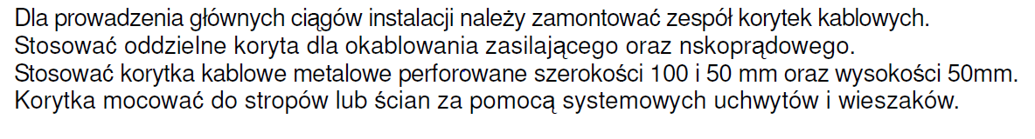

W przedmiarze robót instalacji elektrycznych

1. dla garaż 1 - brak pozycji dla korytek 50mm
2. dla garaż 2 brak działu trasy kablowe

Proszę o uzupełnienie przedmiaru robót instalacji elektrycznych lub potwierdzenie, że trasy są poza zakresem opracowania.

1. W przedmiarze robót instalacji elektrycznych brak pozycji dla pomiarów rozdzielnic proszę o uzupełnienie.
2. W przedmiarze robót instalacji elektrycznych dla budynków garażowych obmiar pozycji 23 jest identyczny jak obmiar pozycji 77 z przedmiaru robót budynku administracyjnego. Proszę o weryfikację , lub wyjaśnienia dlaczego obmiar jest tak duży.
3. W przedmiarze robót instalacji elektrycznych pozycje 25 oraz 41 mają taki sam obmiar, proszę o weryfikację pod względem poprawności ilości.
4. W przedmiarze robót instalacji elektrycznych pozycje 26 oraz 42 mają taki sam obmiar, proszę o weryfikację pod względem poprawności ilości.
5. Proszę o wskazanie lokalizacji kabla YDY 2x2,5 który występuje w pozycji 59 w przedmiarze robót instalacji elektrycznych. W dostępnej dokumentacji w/w kabel nie występuje.
6. Proszę o wyjaśnienie niespójności pomiędzy przedmiarem robót instalacji elektrycznych a projektem wykonawczym. Pozycja 81,82,83 w przedmiarze robót dotyczą układania uziomów w rowach kablowych, natomiast w dostępnej dokumentacji jest to uziom w warstwie chudego betonu. Która wersja jest poprawna.
7. W przedmiarze robót instalacji elektrycznych brak pozycji dla pomiarów oświetlenia. Proszę o uzupełnienie przedmiaru.

**Wyjaśnienia do pytania nr 341**:

**Ad. 1**

Garaż nr 1 – korytka o szerokości 100mm – według przedmiaru. Brak korytek o szerokości 50 mm.

Garaż nr 2 – przyjąć montaż korytek K-100 w ilości 60 m.

**Ad. 2**

W ofercie należy ująć wyceny dla pomiarów rozdzielnic.

**Ad. 3**

Omyłka.

Poz. 23 – 20 szt.

**Ad. 4**

Pozycje 25 i 41 mają różne obmiary.

Poz. 25 – 16 szt.

Poz. 41 – 20 szt.

**Ad. 5**

Pozycje 26 i 42 mają różne obmiary.

Poz. 26 – 26 szt.

Poz. 42 – 16 szt.

**Ad. 6**

Omyłka – powinno być YDYżo-3x2,5.

**Ad. 7**

Uziom fundamentowy.

Przez analogię przyjęto układanie bednarki pod płytą fundamentową jak w rowach kablowych.

**Ad. 8**

W ofercie należy ująć wyceny dla pomiarów natężenia oświetlenia.

**Pytanie nr 342:**

Projekt zagospodarowania terenu:

1. Pozycja 3 z przedmiaru robót instalacji elektrycznych zawiera budowę 1 warstwowej 3 otworowej o długości 13 metrów. Natomiast na planie zagospodarowania brak przedmiotowej kanalizacji kablowej. Proszę o wyjaśnienie rozbieżności oraz wskazanie lokalizacji przedmiotowej kanalizacji, na planie zagospodarowania terenu.
2. W pozycji 22 w przedmiarze robót instalacji elektrycznych występuje montaż wysięgników rurowych 2 ramiennych. Według odpowiedzi z dnia 07.05.2021r. Słupy są bez wysięgników.



**Wyjaśnienia do pytania nr 342**:

**Ad. 1**

Pomyłka – przyjąć 1-warstwowej 2-otworowej.

**Ad. 2**

W poz. 22 przedmiaru nie ujmować montażu wysięgnika.

**Pytanie nr 343:**

Proszę o wyjaśnienie niespójności.

W pozycji 25 w przedmiarze robót instalacji elektrycznych występuje montaż opraw na wysięgniku, zgodnie z odpowiedzią z dnia 07.05.2021r. wysięgników nie ma. Proszę o weryfikację poprawności tej pozycji.

**Wyjaśnienia do pytania nr 343**:

W poz. 25 przedmiaru nie ujmować montażu wysięgnika.

**Pytanie nr 344:**

W nawiązaniu do odpowiedzi nr 183,184,241,242,248,257,258,261 z dnia 07.05.2021 (SWZ ZP-1-2021 l.dz. SZ-382-2021) dotyczącej przedmiaru dla instalacji teletechnicznych prosimy o potwierdzenie, że w przedmiarze PR_KP-II_instalacje_teletechniczne.pdf nie należy wyceniać działu Kanalizacja Kablowa od poz. 143 do poz. 147, a kanalizację kablową, należy wycenić zgodnie z załączonymi przedmiarami tj. Przedmiar_KPII_Elektryczne_Uzupełnienie_Kanalizacja_Teletechniczna_Przyłącz.pdf i Przedmiar_KPII_Elektryczne_Uzupełnienie_Kanalizacja_Teletechniczna_Wewnętrzna.pdf

**Wyjaśnienia do pytania nr 344**:

Tak. Kanalizację kablową należy wyceniać według przedmiarów:

”Przedmiar_KP-II_Elektryczne_Uzupełnienie_Kanalizacja_Teletechniczna_Przyłącz.pdf”

”Przedmiar_KP-II_Elektryczne_Uzupełnienie_Kanalizacja_Teletechniczna_Wewnętrzna.pdf”.

**Pytanie nr 345:**

W nawiązaniu do odpowiedzi z dnia 07.05.2021 (SWZ ZP-1-2021 l.dz. SZ-382-2021) prosimy o aktualizację ilości przyłączy do budynków - na mapie zaznaczono trzy, a w przedmiarze występują dwa.

**Wyjaśnienia do pytania nr 345**:

Zaprojektowane jest jedno przyłącze teletechniczne od studni kablowej MULTIMEDIA do budynku administracyjnego

(Przedmiar_KP-II_Elektryczne_Uzupełnienie_Kanalizacja_Teletechniczna_Przyłącz)

Dodatkowo zaprojektowane są połączenia kanalizacją wewnętrzną do dwóch budynków garażowych

(Przedmiar_KP-II_Elektryczne_Uzupełnienie_Kanalizacja_Teletechniczna_ Wewnętrzna).

**Pytanie nr 346:**

W nawiązaniu do odpowiedzi z dnia 07.05.2021 (SWZ ZP-1-2021 l.dz. SZ-382-2021 prosimy o uszczegółowienie zakresu instalacji Audio-Video i podanie parametrów ekranów projekcyjnych.

**Wyjaśnienia do pytania nr 346**:

Parametry techniczne ekranów projekcyjnych:

- format 16:10

- powierzchnia ekranu - Vision White BE

- kąt widzenia - 150⁰

- powierzchnia robocza 350x219

- zasilanie 230V

- sterowanie bezprzewodowe

- zabudowa w suficie g-k.

**Pytanie nr 347:**

W wyjaśnieniu nr 285 Zamawiający wyjaśnia, że schematy rozdzielnic TSW1 i TSW 2 znajdują się na rys. nr A-E.58. Na wspomnianym rysunku znajdują się jedynie symbole rozdzielnic. Prosimy o uzupełnienie schematów.

**Wyjaśnienia do pytania nr 347**:

W załączeniu rysunek A-E.58-1 – schemat tablic TSW1, TSW2.

**Pytanie nr 348:**

W dniu 7.05.2021 Zamawiający wraz z odpowiedziami na pytania oferentów załączył nowe kosztorysy branży elektrycznej: 1. Instalacja AV, 2. Instalacja przyzywowa, 3. Instalacja RTV, 4. Oddymianie klatek schodowych, 5. Kanalizacja teletechniczna wewnętrzna i 6. Kanalizacja teletechniczna przyłącz. Czy te kosztorysy należy załączyć jako oddzielne do oferty, czy dołączyć te zakresy robót do wcześniejszych kosztorysów tej branży – w których działach dopisać pozycje z w/w kosztorysów? W związku z tym, że powstały nowe zakresy robót prosimy o uzupełnienie ich w Tabeli : „Zał nr 3 do pisma l dz SZ-262-2021 - ZESTAWIENIE WARTOSCI ROBÓT ZP-1-2021”

**Wyjaśnienia do pytania nr 348**:

Nowe przedmiary branży elektrycznej (teletechnicznej):

* instalacja AV,
* instalacja przyzywowa,
* instalacja RTV,
* oddymianie klatek schodowych

należy dodać na końcu przedmiaru branży teletechnicznej a kwotę wyceny umieścić   
w zmodernizowanym Zestawieniu wartości robót (Załącznik do niniejszego pisma – ZMODERNIZOWANE ZESTAWIENIE WARTOŚCI ROBÓT ZP-1-2021) w pozycji VII.II.9.

Nowe przedmiary branży elektrycznej (teletechnicznej):

* kanalizacja teletechniczna wewnętrzna (na działce-między budynkami),
* kanalizacja teletechniczna – przyłącz

należy dodać do przedmiaru branży teletechnicznej w miejsce rozdziału „Kanalizacja kablowa” **po uprzednim usunięciu pozycji od 143 do 147**. Kwotę wyceny umieścić w zmodernizowanym Zestawieniu wartości robót (Załącznik do niniejszego pisma – ZMODERNIZOWANE ZESTAWIENIE WARTOŚCI ROBÓT ZP-1-2021) w pozycji VII.II.7.

Załącznik do niniejszego pisma – ZMODERNIZOWANE ZESTAWIENIE WARTOŚCI ROBÓT ZP-1-2021 zastępuje Zał nr 3 do pisma l dz SZ-262-2021 - ZESTAWIENIE WARTOSCI ROBÓT ZP-1-2021.

**KIEROWNIK**

**Sekcji Zamówień Publicznych**

**i Funduszy Pomocowych**

**KWP w Rzeszowie**

**nadkom. mgr Adam Fularz**